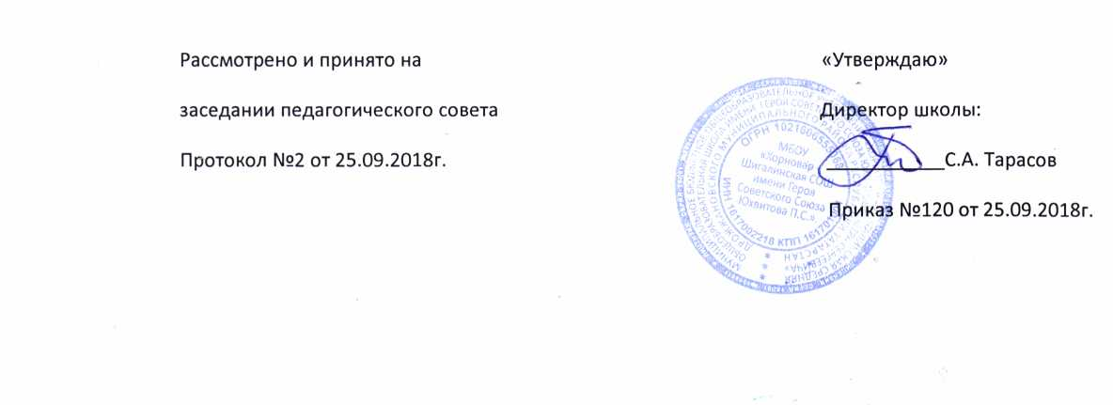

ПОЛОЖЕНИЕ
о порядке разработки, рассмотрения и утверждения рабочих
учебных программ, реализуемых МБОУ «Хорновар – Шигалинская СОШ имени Героя
Советского Союза Юхвитова П.С.»

1.Общие положения

1.1. Рабочая программа является нормативным документом, определяющим организацию образовательного процесса в МБОУ «Хорновар – Шигалинская СОШ имени Героя Советского Союза Юхвитова П.С.» Дрожжановского муниципального района Республики Татарстан по определѐнному учебному предмету.

1.2. В соответствии с п. 5 и п. 7 ст. 12 закона РФ «Об образовании в Российской Федерации» в компетенцию образовательного учреждения входит разработка и утверждение рабочих программ учебных предметов.

1.3. Основными документами, которыми необходимо руководствоваться при составлении рабочей программы являются:

-Федеральный закон от 29 декабря 2012 г. № 273-ФЗ «Об образовании в Российской Федерации»;

- Федеральный государственный образовательный стандарт начального общего образования, основного общего образования, утвержденный приказом Министерства образования и науки Российской Федерации от 17 декабря 2010 г. № 1897;

- Федеральный перечень учебников, рекомендованных (допущенных) Министерством образования и науки РФ к использованию в образовательном процессе в текущем учебном году:

- Учебный план МБОУ «Хорновар – Шигалинская СОШ имени Героя Советского Союза Юхвитова П.С.» Дрожжановского муниципального района Республики Татарстан;

- Гигиенические требования к условиям обучения в общеобразовательных учреждениях СанПиН 2.4.2.2821-10 от 29 декабря 2010 года № 189.

- Приказ МО и Н РФ от 31.12.2015г. №1576 « О внесении изменений в ФГОС НОО, утверждѐнный приказом МО и Н РФ от 6 октября 2009г. №373»

- Приказ МО и Н РФ от 31.12.2015г. №1577 « О внесении изменений в ФГОС ООО,
утверждѐнный приказом МО и Н РФ от 17.12. 2010г. №1897»

- Приказ МО и Н РФ от 31.12.2015г. №1578 « О внесении изменений в ФГОС СОО, утверждѐнный приказом МО и Н РФ от 17.12. 2010г. №1897»

1.4. Рабочая программа является составной частью образовательной программы образовательного учреждения, определяющей содержание образования в образовательном учреждении на всех ступенях образования. Таким образом, рабочая программа по предмету, курсу (дисциплине) – это документ, составленный с учѐтом особенностей образовательного учреждения, особенностей учащихся конкретного класса.

1.5. Рабочая программа – индивидуальный инструмент педагога, в котором он определяет наиболее оптимальные и эффективные для определѐнного класса содержание, формы, методы и приѐмы организации образовательного процесса с целью получения результата, соответствующего требованиям стандарта.

1.6. Рабочая программа разрабатывается на основе авторских или типовых образовательных программ.

1.7. Рабочая программа разрабатывается на все образовательные предметы, элективные курсы, факультативы, кружки.

1.8. Рабочая программа рассчитана на один год или на одну ступень обучения.

1.9. Рабочая программа должна содержать ссылку на нормативные документы и методические материалы, в соответствии с которыми она составлена.

1.10. При составлении рабочей программы учитываются целевые ориентиры и ценностные основания деятельности образовательного учреждения; состояние учебно-методического и материально – технического обеспечения образовательного учреждения.

2.Технология разработки рабочей программы

2.1. Рабочая программа составляется учителем-предметником, педагогом дополнительного образования по определенному учебному предмету или курсу (элективному, факультативному, курсу дополнительного образования) на учебный год или ступень обучения (начальное общее образование, основное общее образование, среднее общее образование) с последующей корректировкой.

2.2. Проектирование содержания образования на уровне отдельного учебного предмета (курса) осуществляется индивидуально каждым педагогом.

2.3. Допускается разработка Программы коллективом педагогов одного предметного методического объединения.

- Структура рабочей программы

3.1. Структура Программы является формой представления учебного предмета (курса) как целостной системы, отражающей внутреннюю логику организации учебно-методического материала, и включает в себя следующие элементы:

- Титульный лист (приложение №1)

- Содержание учебного предмета, курса с указанием количества часов на изучение каждого раздела.

3. Тематическое планирование. Содержит наименование разделов, тем, общее количество часов (в том числе на теоретические и практические занятия). Составляется в соответствии с приложением № 2.

- Планируемые результаты изучения учебного предмета, курса (к программам учебных предметов, курсов в соответствии с ФГОС НОО и ООО).

Порядок структуры может изменяться в зависимости от специфики предмета (курса)

- Порядок согласования и утверждения рабочих программ

4.1. | Рабочая | программа | по предмету | обсуждается на заседаниях школьных
методических |  | объединений. | С учѐтом мнения педагогических работников и
руководителя |  | школьного методического объединения в рабочую программу могут
быть | внесены | изменения. | Руководитель | школьного методического объединения

проводит экспертизу (согласование) рабочей программы на предмет соответствия

программы государственному образовательному стандарту (федеральному и региональному компонентам). При этом на титульном листе рабочей программы ставятся соответствующий гриф о согласовании.

4.2. Заместитель директора, курирующий данного педагога, предмет, курс, направление деятельности, проводит экспертизу (согласование) рабочей программы на предмет соответствия общим требованиям, учебному плану, целям и задачам образовательного учреждения, его концепции и программе развития. При несоответствии рабочей программы установленным требованиям, он накладывает резолюцию о необходимости доработки с указанием конкретного срока.

4.3. При соответствии рабочей программы установленным требованиям она визируется заместителем директора, курирующим данного педагога, предмет, курс, направление деятельности, и утверждается директором школы. При этом на титульном листе рабочей программы ставятся соответствующие грифы о согласовании и утверждении рабочей программы.

4.4. Рабочая программа хранится у педагогического работника, ведущего образовательную деятельность по этой программе в бумажном и электронном варианте. Электронный и бумажный вариант рабочей программы предоставляется заместителю директора, курирующему данного педагога, предмет, курс, направление деятельности.

4.5. После окончания учебного года рабочая программа сдается учителем заместителю директора и хранится в образовательной организации в течение 3-х лет.

4.6. Все изменения, дополнения, вносимые педагогом в Программу в течение учебного года, должны быть согласованы с заместителем директора, курирующим данного педагога, предмет, курс, направление деятельности; утверждены директором школы.

4.7. Педагог, у которого на начало учебного года отсутствует рабочая программа, либо рабочая программа не прошла процедуру согласования и утверждения в установленном порядке, не допускается к проведению учебных занятий. Производится перерасчет рабочего времени и заработной платы педагога.

Приложение 1

«Рассмотрено» | «Согласовано» | «Утверждаю»
Руководитель МО | Заместитель директора по УР | Директор
МБОУ «______________» | МБОУ «___________» | МБОУ «______________»
________ (Ф.И.О.) |  | _________ /_____________
Протокол №1 | __________ /__________ | Приказ № ___
от «____» августа _____ г. | «____» августа _______ г. | от «____» августа ____ г.

Рабочая программа
по ____________ для __-го класса

МБОУ «__________________________________________» Дрожжановского муниципального района Республики Татарстан

Учитель (Ф.И.О.)

Категория ___________

Рассмотрено на заседании
Педагогического совета
Протокол №___ от
«___» августа ______ г.

201_/ 201_ учебный год

Приложение 2

Тематическое планирование

по _________________________________________

предмет
Классы ______________

Учитель __________________________________________________________
Количество часов
Всего ___ час; в неделю _____ час.
Плановых контрольных уроков______, зачетов _____, тестов ______ ч.;

Базовый образец тематического планирования

№ | Тема | Кол-во |  | Дата
п\п |  | часов
п\п |  | часов | план |  | факт

Учитель- предметник может добавлять дополнительные столбцы в соответствии со спецификой предмета (курса)

